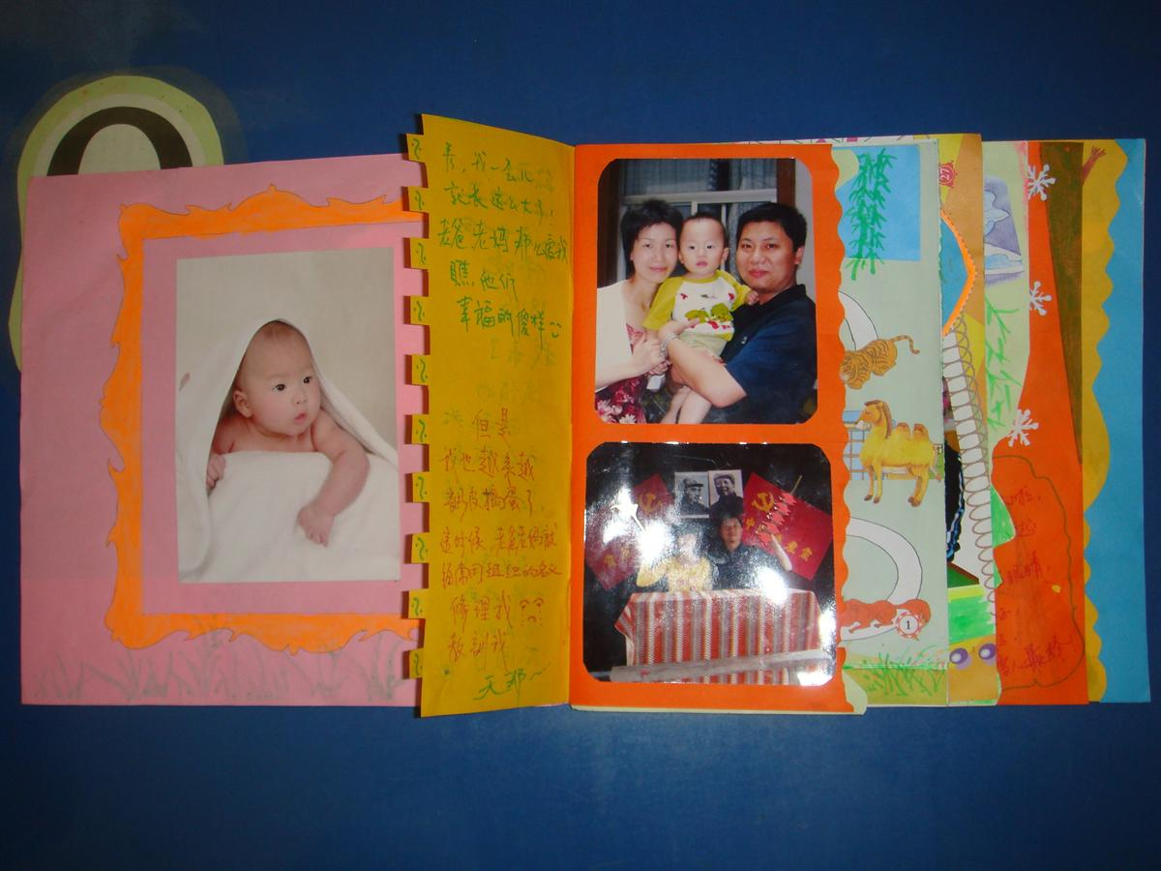
标题：我的一家
幼儿园：常州市藻江花园幼儿园
作者：陈瑞杰
指导老师：全黎娜
宝宝的到来给每一个家庭带来了欢乐，我们永远相亲相爱在一起。

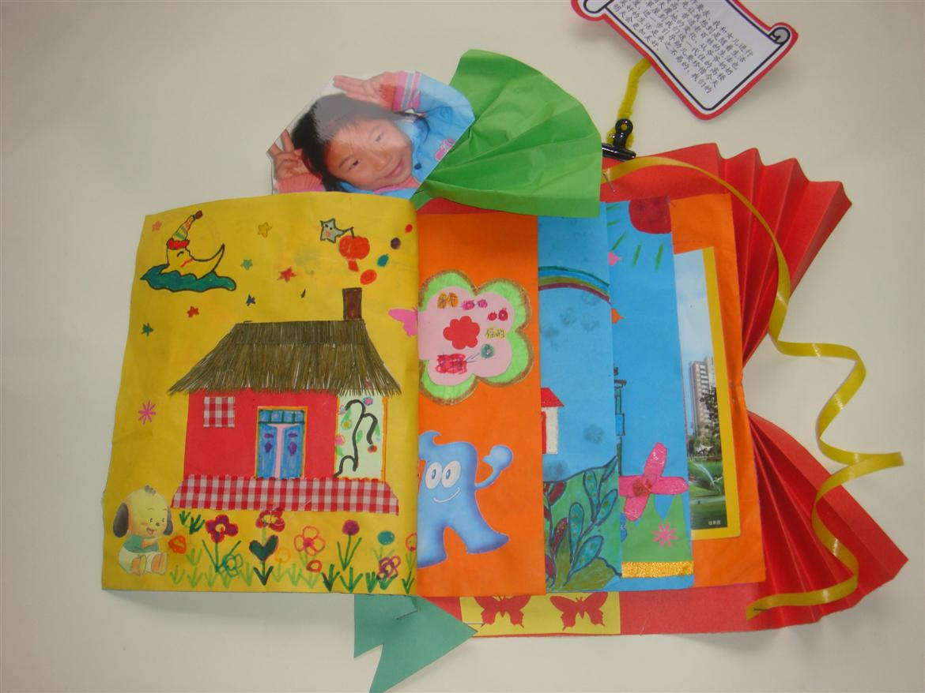
标题：房子的故事
幼儿园：常州市藻江花园幼儿园
作者：张欣怡
指导老师：全黎娜
我们生活中许多东西都在发生着不同的变化，快来看看我家房子的变化吧！

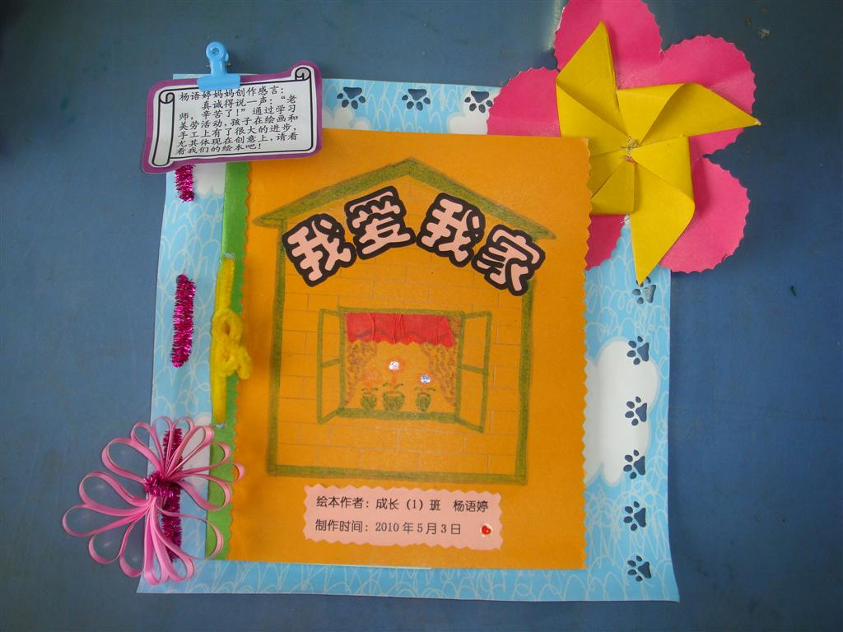
标题：温馨的家
幼儿园：常州市藻江花园幼儿园
作者：杨语婷
指导老师：全黎娜
我的家温馨、快乐，快来跟我一起参观一下吧！

